Додаток 4

Бланк із завданнями

Контрольна робота, І варіант
Завдання 1-6 мають по чотири варіанти відповідей, з яких лише ОДНА відповідь ПРАВИЛЬНА. Оберіть правильну, на вашу думку, відповідь та зробіть відмітку у верхньому рядку таблички після завдання.
1. Позначте, що таке електричний струм:
А | Б | В | Г
Напрямлений рух молекул | Хаотичний рух молекул | Упорядкований рух електричних зарядів | Хаотичний рух електричних зарядів

2. Електричний струм у металах – це впорядкований рух:
А | Б | В | Г
Протонів | Нейтронів | Електронів | Йонів

3. Позначте, від чого залежить питомий опір провідника:
А | Б | В | Г
Довжини провідника | Матеріалу, з якого виготовлено провідник | Площі поперечного перерізу провідника | Опору провідника

4. Позначте дії, які спостерігають, якщо електричний струм проходить через металевий провідник:
А | Б | В | Г
Теплова, хімічна, магнітна | Лише хімічна і магнітна | Лише теплова і магнітна | Лише теплова і хімічна

5. Позначте, який учений досліджував дію провідника зі струмом на магнітну стрілку:
А | Б | В | Г
Резерфорд | Фарадей | Ампер | Ерстед

6. Позначте, чому дорівнює напруга на ділянці кола, що має опір 2 Ом. Сила струму, що проходить через ділянку кола, дорівнює 4А:
А | Б | В | Г
2В | 0,5В | 8В | 1В
Завдання 7 має на меті встановлення відповідності. До кожного рядка, позначеного БУКВОЮ, виберіть твердження, позначене ЦИФРОЮ, і впишіть її в таблицю.
А
Б
В
Г
7. Встановіть відповідність між символом, яким позначають фізичну величину, що входить до закону кулона, та її назвою:
А F; 1 електричний заряд
Б q 2 коефіцієнт пропорційності
В r 3 сила взаємодії точкових зарядів
Г k 4 відстань між зарядами
5 діелектрична проникність середовища
Завдання 8 має на меті встановлення відповідності (зростаючої або спадаючої). Розташуйте в нижньому рядку таблички цифри 1, 2. 3, 4 так, щоб у верхньому рядку утворилася послідовність.
8. Розташуйте у послідовності зростання електричного опору провідників однакової довжини, що виготовлені з одного і того самого матеріалу, а площі поперечного перерізу відповідно дорівнюють:

1 мм² | 0,015 мм² | 1,3 мм² | 0,02 мм²

У завдання 9-11 впишіть відповідь (завдання виконуйте на окремому аркуші).
9. При напрузі 220 В у лампочці проходить струм 180 мА протягом 0,5 год. Визначте, яку роботу при цьому виконує електричне поле.

Відповідь: _______________________________

10. Дріт довжиною 4 м і площею поперечного перерізу 0,4 мм² приєднаний до кола акумулятора. Сила струму в колі 300 мА. Визначте напругу на полюсах акумулятора. Питомий опір дроту дорівнює 0,42 Ом • мм²/м.

Відповідь: ________________________________

11. У коло увімкнено три резистора так, як показано на рис. R₁=20 Ом, R₂=10 Ом, R₃=15 Ом. Визначте покази вольтметрів V₁ і V₂ та амперметрів А₁ і А₂, якщо А₃ показує силу струму 2А. Рис.
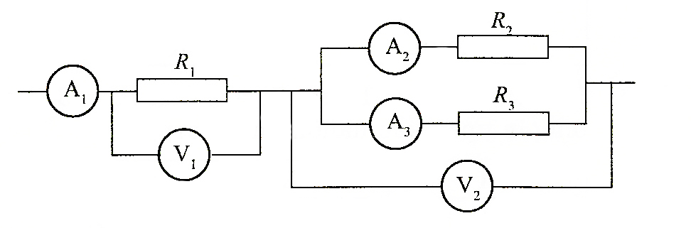

Відповідь: __________________________________

Сторінка для вчителя
Після перевірки роботи учня, заповніть таблицю
№ завдання | 1 | 2 | 3 | 4 | 5 | 6 | 7 | 8 | 9 | 10 | 11 | Сума
Кількість балів

Контрольна робота, ІІ варіант

Завдання 1-6 мають по чотири варіанти відповідей, з яких лише ОДНА відповідь ПРАВИЛЬНА. Оберіть правильну, на вашу думку, відповідь та зробіть відмітку у верхньому рядку таблички після завдання.
1. Позначте прилад, призначенням якого є виявлення заряджених тіл:
А | Б | В | Г
Манометр | Електроскоп | Барометр | Спідометр

2. Позначте атом, у якого є зайвий електрон:
А | Б | В | Г
Негативно заряджений йон | Позитивно заряджений йон | Негативно заряджений атом | Позитивно заряджений атом

3. Позначте одиницю вимірювання опору в СІ:
А | Б | В | Г
Ом | Ом • м | А | В

4. Позначте загальний опір ділянки кола, що складається із 2-х послідовно з’єднаних провідників, якщо опір першого дорівнює 2 Ом, другого 4 Ом:
А | Б | В | Г
6 Ом | 2 Ом | 8 Ом | 4 Ом

5. Позначте процес, під час якого об’єднуються різнойменні йони:
А | Б | В | Г
Йонізація | Рекомбінація | Дисоціація | Атомізація

6. Позначте корисну копалину, що є природним магнітом:
А | Б | В | Г
Кальцит | Кам’яне вугілля | Залізна руда | Фосфорит

Завдання 7 має на меті встановлення відповідності. До кожного рядка, позначеного БУКВОЮ, виберіть твердження, позначене ЦИФРОЮ, і впишіть її в таблицю.
7. Встановіть відповідність між електричними пристроями та діями електричного струму, які проявляються при їх роботі:
А
Б
В
Г
А лампа денного світла; 1 магнітна
Б електрична праска 2 хімічна
В електродвигун 3 світлова
Г акумулятор 4 теплова
5 електрична, механічна
Завдання 8 має на меті встановлення відповідності (зростаючої або спадаючої). Розташуйте в нижньому рядку таблички цифри 1, 2. 3, 4 так, щоб у верхньому рядку утворилася послідовність.
8. Розташуйте у послідовності зростання сили взаємодії двох точкових зарядів, що знаходяться у повітрі на вказаних відстанях.

0,25 м | 0,3 м | 0,1 м | 0,27 м

У завдання 9-11 впишіть відповідь (завдання виконуйте на окремому аркуші).
9. Через поперечний переріз нитки розжарювання електролампочки за 10 хв пройшло 120 Кл електрики. Визначте силу струму в лампочці.

Відповідь: _______________________________

10. При електролізі розчину сульфатної кислоти за 50 хв виділилося 0,3 г водню. Визначте потужність, що витрачається для нагрівання електроліту, якщо його опір 0,4 Ом. Електрохімічний еквівалент водню 1,044 • 10 ^{– 8} кг/Кл.

Відповідь: ________________________________

11. У коло увімкнено три резистора так, як показано на рис. Їх опори відповідно дорівнюють 100 Ом, 0,2 кОм, 0,3 кОм. Визначте загальний опір кола, загальну напругу та силу струму на другому резисторі, якщо загальна сила струму дорівнює 6А.
Рис.
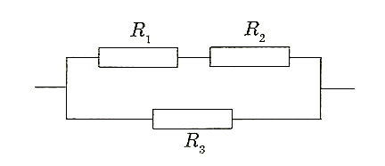

Відповідь: ____________________________

Сторінка для вчителя
Після перевірки роботи учня, заповніть таблицю
№ завдання | 1 | 2 | 3 | 4 | 5 | 6 | 7 | 8 | 9 | 10 | 11 | Сума
Кількість балів

